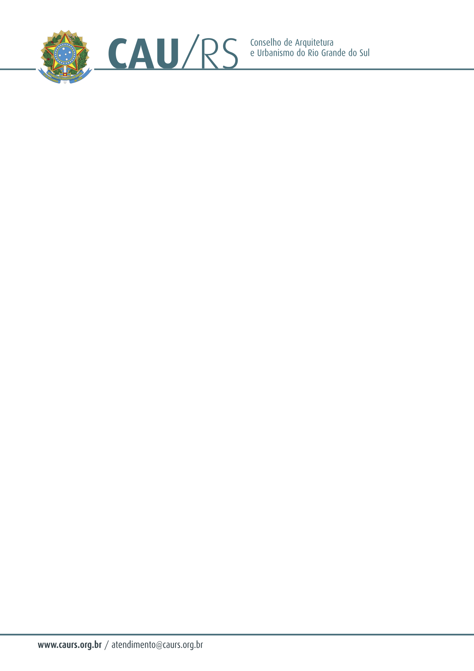

DELIBERAÇÃO DA COMISSÃO DE PLANEJAMENTO E FINANÇAS DO CAU/RS
Nº 105/2014, DE 25 DE MARÇO DE 2014.

Referente à aprovação das Demonstrações Contábeis relativas ao mês de Fevereiro de 2014.

A Comissão de Planejamento e Finanças do Conselho de Arquitetura e Urbanismo do Rio Grande do Sul, no uso das suas atribuições legais, reuniu-se no dia 25 de março de 2014 e DELIBEROU pela aprovação das Demonstrações Contábeis relativas ao mês de Fevereiro de 2014 apresentadas pela Assessoria Contábil Maier Contabilidade e Auditoria na pessoa do contador Alexandre Freitas.

Fausto Henrique Steffen
Coordenador da Comissão de Planejamento e Finanças

